Аналитическая записка о развитии сельского хозяйства в 2022 году
Александровский район относится к зоне рискованного развития сельского хозяйства. В связи с этим в целях поддержки личных подсобных хозяйств в Александровском районе разработана муниципальная программа «Социальное развитие сел Александровского района на 2017-2021 годы и на плановый период до 2025 года», которая предусматривает оказание финансовой помощи гражданам на развитие личного подсобного хозяйства и крестьянского (фермерского) хозяйства.
Ежегодно Администрацией района предоставляются следующие виды поддержки для развития личных подсобных хозяйств и крестьянских (фермерских) хозяйств района, на которые из бюджета района в 2022 году было направлено 731,900 тыс. руб.:
- оказание адресной помощи гражданам, занимающихся заготовкой и вывозом грубых кормов (адресной помощью воспользовался один гражданин);
Также в целях развития личного подсобного хозяйства на территории Александровского района совместно с Департаментом по социально-экономическому развитию села реализуется государственная программа «Развитие сельского хозяйства, рынков сырья и продовольствия в Томской области», утвержденной постановлением Администрации Томской области от 26.09.2019 № 338а.
Государственная программа направлена на обеспечение положительной динамики экономических показателей сельскохозяйственного производства Томской области в секторе животноводства, растениеводства, обеспечение роста производства продукции по всем направлениям. В рамках данной программы гражданам, ведущим личное подсобное хозяйство и крестьянское (фермерское) хозяйство, в 2022 году было выделено из областного бюджета 631,900 тыс. руб., в том числе:
- на возмещение части затрат по содержанию поголовья коров при условии наличия в личном подсобном хозяйстве поголовья коров не менее 3 голов (оказана помощь 6 гражданам), для крестьянских (фермерских) хозяйств при условии наличия не менее 5 голов коров на 1 января текущего года (оказана помощь одному гражданину);
- на возмещение части затрат (без учета налога на добавленную стоимость) на обеспечение технической и технологической модернизации при условии наличия не менее 3 голов коров или не менее 10 условных голов скота по состоянию на 1-е число месяца, в котором подается заявление о предоставлении субсидии (оказана помощь 3 гражданам) личные подсобные хозяйства приобрели сельскохозяйственную машину – мотоблок, пресс подборщик рулонный, оборудование для подработки и переработки продукции животноводства - молочных сепаратора, а также доильный аппарат.
По-прежнему в районе предусмотрены субсидии на осеменение коров. На эти цели в 2022 году были выделены средства из областного бюджета в размере 150,880 тыс. рублей. Осеменено коров 46 голов, из них 30 головы в личных подсобных хозяйствах и 16 голов в крестьянском (фермерском) хозяйстве. Поголовье КРС на 01.01.2023 года снизилось по сравнению с началом 2022года на 9 голов. Многие граждане продолжают заниматься разведением птицы, в том числе для населения.

Поголовье скота, гол. (на конец года в хозяйствах всех категорий)
годы | Крупный рогатый скот | В т.ч. коровы | свиньи | Овцы и козы | Птица всех возрастов
2015 | 404 | 182 | 463 | 158 | 737
2016 | 409 | 183 | 434 | 169 | 1307
2017 | 352 | 158 | 84 | 168 | 1032
2018 | 330 | 146 | 15 | 131 | 706
2019 | 313 | 151 | 17 | 112 | 692
2020 | 223 | 96 | 27 | 77 | 554
2021 | 203 | 89 | 64 | 73 | 470
2022 | 194 | 86 | 54 | 87 | 545

Поголовье скота, гол. (на конец года в хозяйствах всех категорий) в разрезе сельских поселений, на 01.01.2023
 | Крупный рогатый скот |  | В т.ч. коровы |  | Свиньи |  | Птица
Наименование | 01.01. 2022 | 01.01. 2023 | 01.01. 2022 | 01.01. 2023 | 01.01. 2022 | 01.01. 2023 | 01.01. 2022 | 01.01. 2023
Алексанровское | 128 | 117 | 61 | 56 | 64 | 48 | 238 | 259
Лукашкин-Ярское | 26 | 24 | 11 | 12 | - | 4 | 24 | 69
Назинское | 17 | 18 | 7 | 8 | - | - | 70 | 63
Новоникольское | 11 | 13 | 4 | 4 | - | - | 42 | 18
Октябрьское | 4 | 6 | 2 | 2 | - | - | 22 | 25
Северное | 17 | 16 | 4 | 4 | - | 2 | 76 | 111
Итого по району | 203 | 194 | 89 | 86 | 64 | 54 | 472 | 545

Основными инвестиционными проектами в сельском хозяйстве стали открытие в с. Александровское двух крестьянских фермерских хозяйств.
Весомый вклад в социально-экономическое развитие района мы ожидаем от расширения сферы животноводства. Главы К(Ф)Х, получившие господдержку, а также получают финансовую и организационную помощь от муниципалитета, активно реализуют свои бизнес-планы.
Главой К(Ф)Х Залесовым А.В. получена областная поддержка в виде гранта на приобретение поголовья КРС и строительство животноводческого двора в размере 3 млн. рублей. Расходование средств гранта осуществлено по целевому назначению в полном объеме, в установленные сроки. Построено здание фермы, приобретен племенной КРС.
Хозяйство развивается динамично, вышло на проектную мощность. Показатели бизнес-плана и соглашения исполняются. В настоящее время в хозяйстве содержится 46 голов КРС, в том числе 16 дойных коров, 10 молочных коров и 2 лошади. Создано 3 постоянных рабочих места.
За 2022 год КФХ произведено 28 ц. мяса, 440 ц. молока, реализовано сельскохозяйственной продукции на сумму 3500 тыс. руб. От реализации инвестиционного проекта поступило в бюджет района 60 тыс. руб. (НДФЛ). К завершению реализации бизнес плана в 2023 году объем поступлений в бюджет района составит 151 тыс. руб.
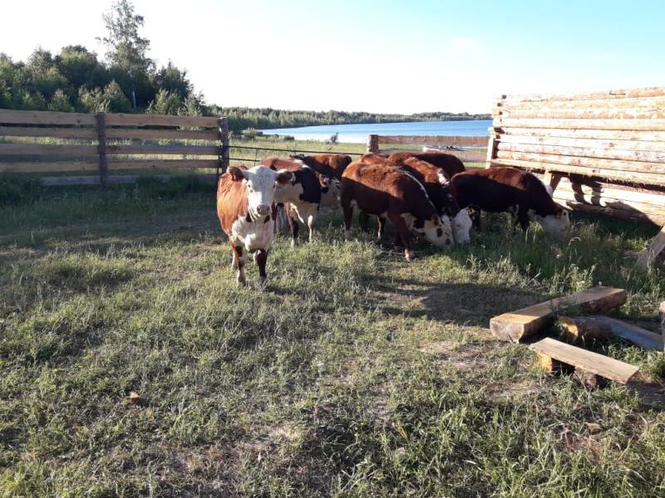

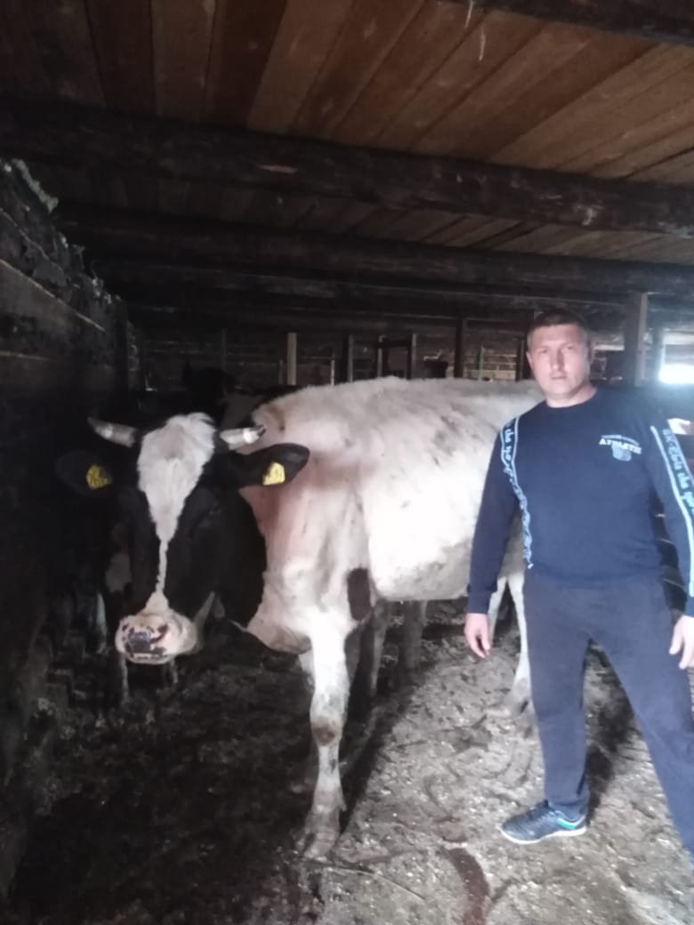

Главой К(Ф)Х Долиевым Х.И. получена областная поддержка в виде гранта в размере 2 миллиона 890 рублей. В 2019 году приобретен автомобиль. В 2020 году началось строительство производственного помещения птицефермы, оснащенного отоплением, водоснабжением, канализацией, вентиляцией. Планируется приобретение оборудования для функционирования птицефермы и забоя с/хозяйственной птицы, для этого планируется привлечь льготный кредит.
Хозяйство развивается динамично, вышло на проектную мощность. Показатели бизнес-плана и соглашения исполняются. В настоящее время в хозяйстве содержится: 214 голов птицы.
За 2022 год КФХ произведено 19,25 ц. мяса птицы, реализовано на 318,92 тыс. руб., производство яйца в скорлупе 19,1 тыс. шт., в т.ч. куриные, включая инкубационные, реализовано 19,1 тыс. шт. (яйцо в скорлупе свежее). От реализации инвестиционного проекта поступило в бюджет района 24 тыс. руб. (НДФЛ). К завершению реализации бизнес плана в 2024 году объем поступлений в бюджет района составит 63 тыс. руб.
В планах у главы КФХ разведение сельскохозяйственной птицы (цыплята бройлерные, индюшата, утята, куры-несушки), реализовывать мясную продукцию для населения, яйцо куриное, продажа молодняка птицы для выращивания в ЛПХ. Созданы два рабочих места.
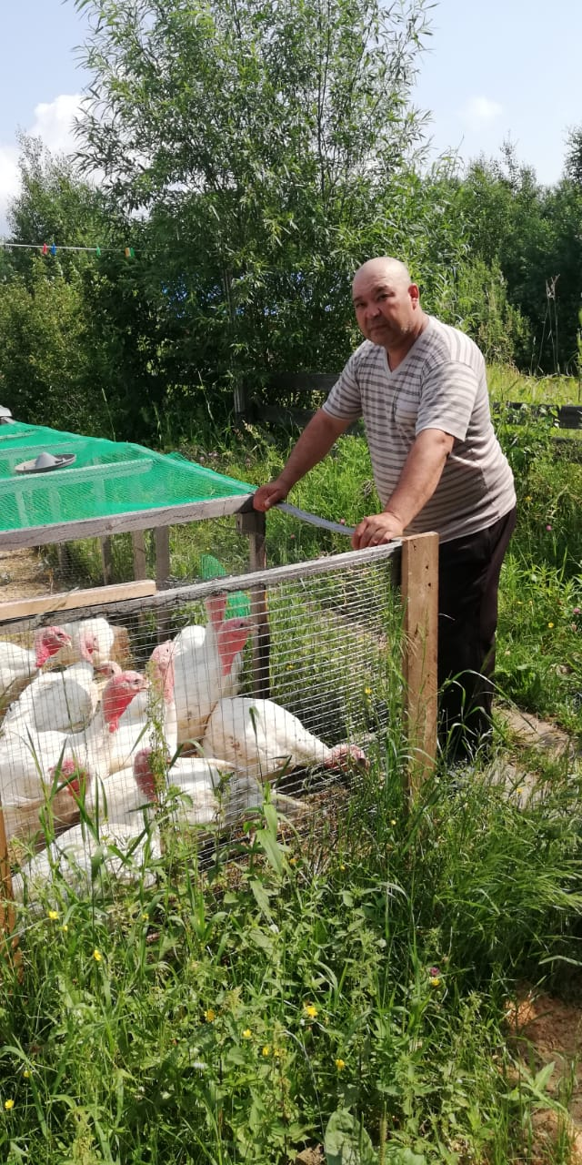
В результате реализации этих проектов планируется сбыт мясной продукции путем реализации через рынок, предприятиям социальной сферы, через реализацию в торговых точках, участия в ярмарках выходного дня.
Кроме того, имеется потребность в строительстве убойного пункта Обустройство убойного пункта необходимо для решения вопроса по реализации гражданами, ведущими личное подсобное хозяйство, своей продукции не только населению, но и в муниципальные учреждения, а это в свою будет способствовать увеличению количества самозанятых, в том числе с привлечением мер социальной помощи органов социальной поддержки населения.

